Inserir dados de formulário em um Banco de Dados

Entre muitas matérias lançadas na web, tenho percebido que muitos webmasters tem muita dificuldade em inserir dados em um banco de dados. Vamos conhecer aqui a conectividade de um banco de dados em um página em ASP e vamos inserir as informações do banco através de um formulário. Está matéria é simplesmente um pequeno resumo de com inserir informações de um simples formulário em um banco de dados.

Tecnologias:
- ASP
- Banco de dados Access

- Primeiramente vamos criar os nosso banco de dados usando o Access e criar uma tabela com nome form.
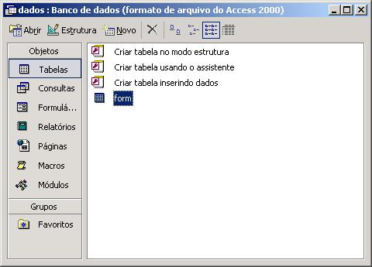

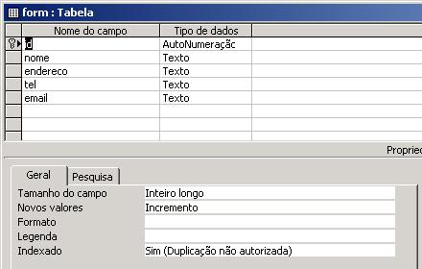

- Antes de irmos para a criação das páginas existe um arquivo que completa a conexão como o banco de dados cedido pela Microsoft Corporation, é o “adovbs.inc”. Este arquivo é altamente necessário para a conexão com o banco de dados. Clique aqui para fazer o download do arquivo.

- Agora com o banco de dados prontos vamos criar três páginas sendo que uma delas é a nossa conexão com o banco de dados.

- default.asp
- conexaobd.asp
- confirmacao.asp

A página default.asp é onde estão os campos formulários para a inserção ao banco de dados.

default.asp

<html>
<title>Formulario</title>
<body>
<form name="form1" method="post" action="confirmacao.asp">
Nome:
<input type="text" name="nome">
<br>
Endereço:
<input type="text" name="endereco">
<br>
Telefone:
<input type="text" name="tel">
<br>
E-mail:
<input type="text" name="email">
<br>
<br>
<input type="submit" name="Submit" value="Enviar">
</form>
</body>
</html>

A página conexaobd.asp é onde a conexão com o banco de dados é aberta.

conexaobd.asp

<%@ Language=VBScript %>
<%
option explicit

dim connstring

response.expires=-1

Set conconexao = Server.CreateObject("ADODB.Connection")
conconexao.Open "driver={Microsoft Access Driver (*.mdb)};dbq="&Server.MapPath("dados.mdb")
%>

A página confirmacao.asp é onde os dados são definidos de acordo com cada nome dado a cada campo na página default.asp, enfim é resultado da inscrição. Se você deseja inserir mais dados nos campos formulários é necessário criar mais linhas na tabela form do banco de dados. Além da nova linha do banco é necessário criar novas linha na página confirmacao.asp como Session(“exemplo”) = Request.Form(“exemplo”) e rs.fields(“exemplos”) = Session(“exemplo”).

confirmacao.asp

<!-- #include file="conexaobd.asp" -->
<!-- #include file="ADOVBS.inc" -->
<%

dim conconexao

‘Aqui você pode inserir mais dados, siga o exemplo abaixo
Session("nome") = Request.Form("nome")
Session("endereco") = Request.Form("endereco")
Session("tel") = Request.Form("tel")
Session("email") = Request.Form("email")

Sub ProcessaPagina

Dim rs
Set rs = Server.CreateObject("ADODB.Recordset")
rs.open "form", conconexao, adOpenDynamic, adlockoptimistic, adcmdtable

rs.Addnew

‘Aqui você pode inserir mais dados, siga o exemplo abaixo
rs.fields("nome") = Session("nome")
rs.fields("endereco") = Session("endereco")
rs.fields("tel") = Session("tel")
rs.fields("email") = Session("email")

rs.update
end sub

processapagina
%>

<html>
<title> Form </title>
<body>
<h4>Dados enviados com sucesso!!!</h4>
</body>
</html>

É isso ai galera, eu fico por aqui. Quaisquer dúvidas sobre a matéria podem me enviar e-mails para indhio@hotmail.com, estarei tirando qualquer dúvida que quiserem.

